实验4 三层交换机实现VLAN间路由
【背景/场景】
在交换机上划分VLAN后，VLAN间的计算机就无法通信了。VLAN间的通信需要借助第3层设备，可以使用路由器来实现这个功能，如果使用路由器，通常会采用单臂路由模式。实践上，VLAN间的路由大多是通过三层交换机实现的，三层交换机可以看成是路由器加交换机，然而因为采用了特殊的技术，其数据处理能力比路由器要大得多。本章将分别介绍两种方法和具体配置。
【实验目的】
通过本实验可以掌握如下技能：
① 理解3层交换的概念；
② 配置3层交换。
【实验原理】
单臂路由实现VLAN间的路由时转发速率较慢，实际上，在局域网内部多采用三层交换。三层交换机通常采用硬件来实现，其路由数据包的速率是普通路由器的几十倍。
从使用者的角度，可以把 三层交换机看成二层交换机和路由器的组合，如图6-1所示，这个虚拟的路由器和每个VLAN都有一个接口进行连接，不过这些接口的名称是VLAN1或VLAN2.Cisco 早些年采用的基于NetFlow的三层交换技术；现在Cisco主要采用CEF技术。在CEF技术中，交换机利用路由表形成转发信息库（FIB），FIB和路由表是同步的，FIB 的查询是硬件化的，其查询速度很快。除了FIB外，还有邻接表（Adjacency Table），该表和ARP表类似，主要旋转了第2层的封装信息。FIB和邻接表都是数据转发之前就已经建立好了，这样一有数据要转发，交换机就能直接利用它们进行数据转发和封装，不需要查询路由表和发送ARP请求，所以VLAN间的路由速率大大提高。
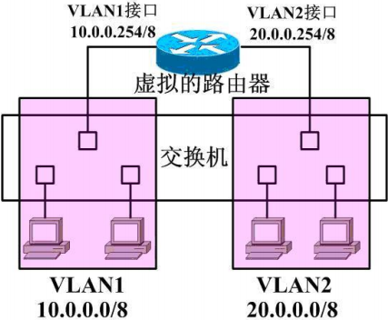
图6-1 三层交换机原理示意图
【实验拓扑】
实验拓扑图如图6-2所示。
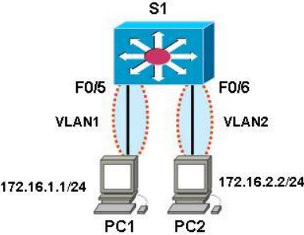
图6-2 实验拓扑图
【实验内容】
用S1来实现分别处于VLAN10和VLAN20的PC1和PC2之间的通信。
步骤1：在S1上划分VLAN
S1(config)#vlan 2
S1(config-vlan)#exit
S1(config)#int f0/5
S1(config-if)#switchport mode access
S1(config-if)#switchport access vlan 10
S1(config-if)#in f0/6
S1(config-if)#switchport mode access
S1(config-if)#switchport access vlan 20
步骤2：配置3层交换
S1(config)#ip routing //以上S1的路由功能，这时S1就启用了3层功能
S1(config)#int vlan 10
S1(config-if)#no shutdown
S1(config-if)#ip address 172.16.1.254 255.255.255.0
S1(config)#int vlan 20
S1(config-if)#no shutdown
S1(config-if)#ip address 172.16.2.254 255.255.255.0
//在VLAN接口上配置IP地址即可，VLAN 1接口上的地址主是PC1的网关，VLAN 2接口上的地址就是PC2的网关
【提示】
要在三层交换机上启用路由功能，还需要启用CEF（命令为：ip cef），不过这是默认值。和路由器一样，三层交换机上同样可以运行路由协议。
【实验调试】
（1）检查S1上的路由表
S1#show ip route
（此处省略）
172.16.0.0/24 is subnetted，2 subnets
C 172.16.1.0 is directly connected，Vlan1
C 172.16.2.0 is directly connected，Vlan2
//和路由器一样，3 层交换上也有路由表
（2）测试PC1和PC2间的通信
在PC1和PC2上配置IP地址和网关，PC1的网关指向：172.16.1.254， PC2的网关指向：172.16.2.254。测试PC1和PC2的通信。注意：如果计算机有两个网卡，去掉另一个网卡上设置的网关。
【提示】
也可以把f0/5和f0/6接口作为路由接口使用，这时这们就和路由器的以太网接口一样了，可以在接口上配置IP 地址。如果S1上的全部以太网接口都是这样设置，S1实际上成为具有24个以太网接口的路由器了。不建议这样做，这样太浪费接口。
配置示例：
S1(config)#int f0/10
S1(config-if)#no switchport //该接口不再是交换接口了，成为路由接口
S1(config-if)#ip address 10.0.0.254 255.255.255.0

附：VLAN间路由命令汇总
命令 | 作用
int g0/0.1 | 创建子接口
Encapture dot1q 1 native | 指明子接口承载哪个VLAN的流量以及封装类型，同时该VLAN是native VLAN
ip routing | 打开路由功能
no switchport | 接口不作为交换机接口
ip cef | 开启CEF功能
